Являются ли математические способности врождёнными?
Наверняка вам встречались люди, которые как будто родились с логарифмической линейкой в руках. Насколько способности к математике предопределены природой?
У всех нас есть врождённое математическое чувство — именно оно позволяет нам грубо оценивать и сравнивать количество предметов, не прибегая к точному счёту. Именно с помощью этого чувства мы автоматически выбираем самую короткую очередь у кассы в супермаркете, не подсчитывая количество людей.
Источник: Викимедия
Но у некоторых людей математическое чувство развито лучше, чем у других. Несколько исследований, опубликованный в 2013 году, предполагают, что эта врождённая способность, являющаяся фундаментом для дальнейшего успешного изучения математической науки, может быть значительно развита с помощью практики и тренировок.
Исследователи обнаружили структурные особенности в мозге детей, которые наиболее успешно справлялись с математическими задачами. По словам психолога Элизабет Брэннон из Университета Дьюка, в итоге эти новые открытия могут помочь в поиске наиболее эффективных способов преподавания математики.

КАК ПРОВОДИЛИСЬ ИССЛЕДОВАНИЯ?
Итак, Брэннон и её коллеги из Университета Дьюка и Университета Джонса Хопкинса в ходе эксперимента демонстрировали группе из 48 полугодовалых малышей серию карточек с изображёнными на них простыми предметами. На некоторых из карточек количество предметов отличалось. Способность ещё не умеющих говорить детей к определению количества предметов оценивалась по тому, насколько долго они задерживали взгляд на карточках с внезапно изменившимся количеством предметов. Как и ожидалось, некоторые дети показали лучшие математические способности, чем другие — уже в таком нежном возрасте. Три года спустя исследователи провели проверку математических способностей этих же, уже подросших детей. Проверялось их знание цифр и способность посчитать до 10. Исследователи обнаружили, что те, кто показал лучшие результаты ещё в полгода, оказались успешнее в математике и в три с половиной года — вне зависимости от общего уровня развития.
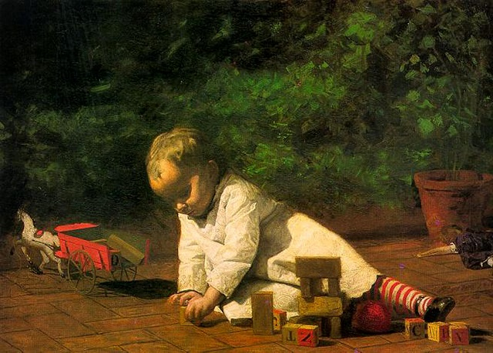
Томас Икинс «Дитя за игрой», 1876 г. Источник: Википедия

МОЖНО ЛИ РАЗВИТЬ МАТЕМАТИЧЕСКОЕ ЧУВСТВО?
Но врождённые способности вовсе не накладывают на нас ограничения. Брэннон и её коллега Джунку Парк привлекли 52 взрослых добровольцев к участию в небольшом эксперименте. В ходе эксперимента участники должны были решить несколько арифметических примеров с двузначными числами. Половина группы после этого прошла через 10 тренировочных сессий, в которых в уме оценивали количество точек на карточках. Контрольная группа такую серию испытаний не проходила. После этого обеим группам было предложено ещё раз решить арифметические примеры. Было обнаружено, что результаты участников, которые проходили тренировочные сессии, значительно превосходили результаты контрольной группы.
Эти два небольших исследования показывают, что врождённое математическое чувство и приобретаемые математические навыки неразрывно связаны между собой; работа над одним качеством неизбежно приведёт к совершенствованию и другого. Детские игры, направленные на тренировку математических способностей, действительно играют большую роль в последующем обучении математике.
Ещё одно опубликованное исследование помогает объяснить, почему одни дети обучаются лучше, чем другие. Учёные из Стэнфордского университета в течение 8 недель обучали 24 третьеклассников по специальной учебной программе с математическим уклоном. Уровень улучшения математических навыков этой группы детей колебался от 8% до 198% и не зависел от результатов тестов на интеллектуальное развитие, уровень памяти и когнитивных способностей.
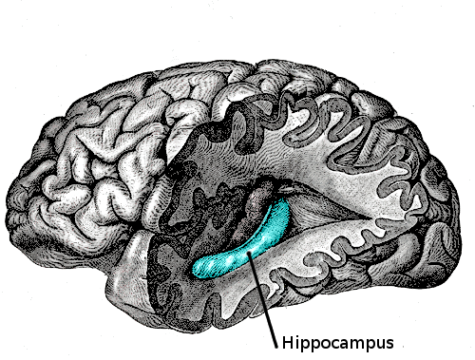
Источник: Википедия
Однако результаты нейровизуализации показали, что наиболее успевающие в программе дети имеют больший по размеру гиппокамп, который является центром консолидации памяти, а также эти дети обладают более крепкими нейронными связями между гиппокампом и зонами мозга, вовлечёнными в формирование долговременной памяти и построение привычек.
Нейробиолог Стэнфордского университета и руководитель этого исследования Винод Менон говорит:
Мы на пути к выяснению того, как мозг использует память для формирования знаний.
Результаты этого исследования могут пролить свет на природу происхождения нарушения математических способностей (дискалькулии), а также впоследствии помочь разработать более эффективные образовательные программы для детей, испытывающих проблемы с математикой.
По материалам Discover Magazine.

